K8
Kawasaki ZRX1200 2001-

Kit pro levou stranu |  |  |  |  | Kit pro pravou stranu
Poz. | Popis | Kat.č | Počet |  |  | Poz. | Popis | Kat.č | Počet
1 | ocelová vložka M10 | X1 | 1 |  |  | 1 | ocelová vložka M10 | X1 | 1
2 | šroub M10x150mm | 939 | 1 |  |  | 2 | šroub M10x130mm | 883 | 1
3 | dural. váleček d=80mm | 198 | 1 |  |  | 3 | dural. váleček d=60mm | 196 | 1
4 | matice M10 | 814 | 1 |  |  | 4 | matice M10 | 814 | 1

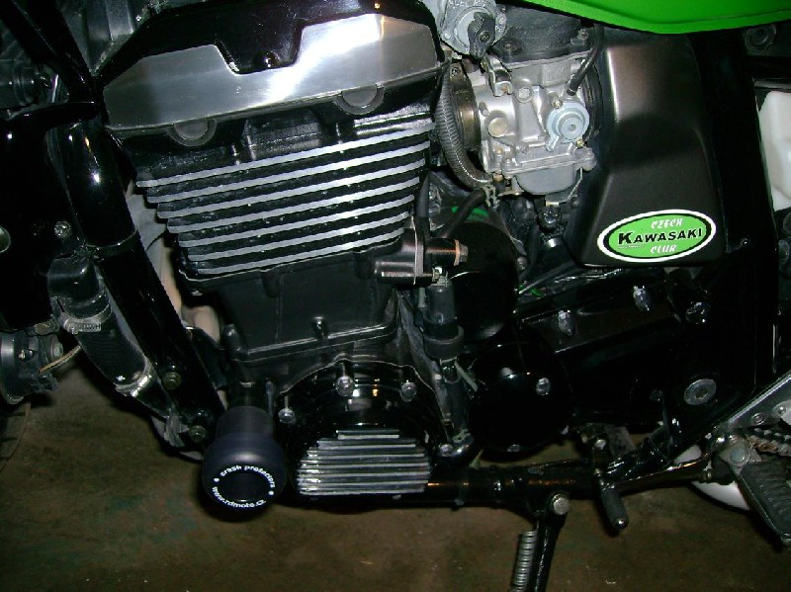

Montáž :

- Nejdříve dokončete jednu stranu a poté montujte až tu druhou.
- Montáž levého a pravého protektoru proveďte do uchycení dle výše přiložené fotografie.
- Na oba šrouby navlékněte ocelové vložky ID.1. Pod protektor na levou stranu vložte duralový váleček ID.3 a šroubem ID.2 společně s maticí ID.4 stáhněte.
- Pod protektor na pravou stranu vložte duralový váleček ID.3 a šroubem ID.2 společně s maticí ID.4 stáhněte.

Upozornění - na závity všech šroubů doporučujeme použít pojistné lepidlo středně silné (modré barvy).

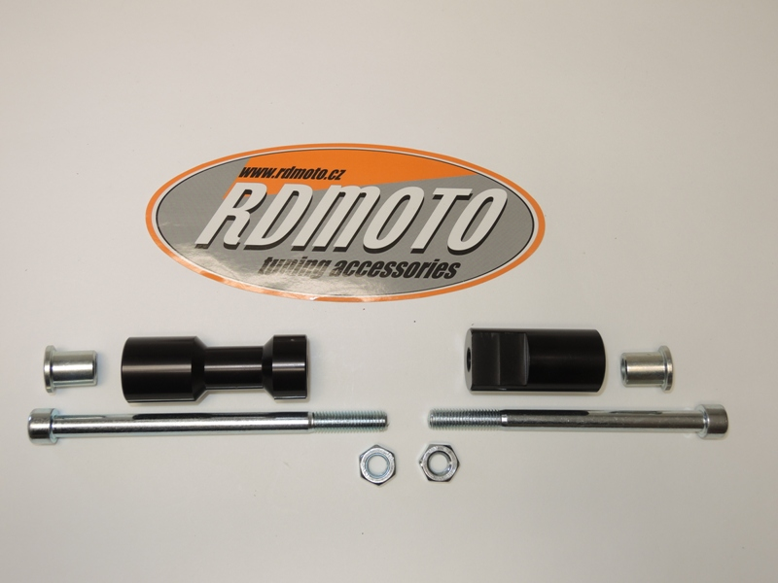
3
3
1
4
4
2
1

